|  |  |
| --- | --- |
|  | **Séance 1 – Un problème ouvert** |

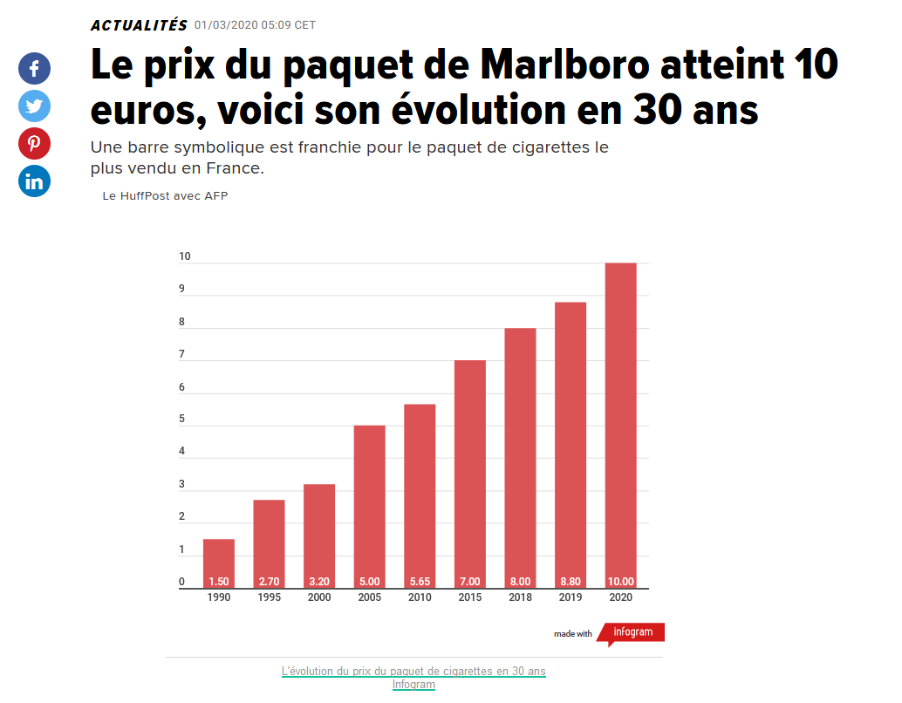

|  |
| --- |
| **Question :**  **Combien vaudra un paquet de Marlboro en 2050 ?** |